E-Braille (template cover seperti ini)

Buku Petunjuk Manual

Buku ini berisi petunjuk manual pengoperasian dan penggunaan Aplikasi E-Braille. Buku ini akan dilampirkan bersamaan dengan dokumen pengajuan Hak atas Kekayaan Intelektual (HaKI). Aplikasi atau produk yang diajukan di sini merupakan tanggung jawab dan milik Prodi D3 Teknik Informatika.

2014

Program Studi D3 Teknik Informatika

Fakultas Ilmu Terapan

Universitas Telkom



E-Braille

# OVERVIEW

Aplikasi E-Braille ini membuat seorang yang memiliki keterbatasan dalam penglihatan menjadi dapat berkomunikasi dan bersosialisasi dengan orang lain menggunakan media elektronik, serta membuat mereka ikut ‘menikmati’ fitur komunikasi pada beragam perangkat bergerak yang saat ini sudah banyak digunakan masyarakat umum. Aplikasi E-Braille ini menyediakan fitur-fitur khusus yang dapat memfasilitasi para penyandang tunanetra dengan memanfaatkan konsep mesin Braille yang biasa mereka gunakan untuk menulis atau mengetikkan sesuatu. Aplikasi ini sudah diujikan pada 6 orang yang mengalami Total Blindness. Pengujian dilakukan dengan mengikuti skenario pengujian dengan komponen pengujian di antaranya sbb;

1. Menguji 6 pola pada keyboard Braille untuk menginputkan huruf dan angka
2. Menghapus huruf dan angka Braille yang telah diketik jika terjadi kesalahan pengetikkan
3. Memberikan spasi pada setiap kata, kalimat, dan angka yang telah diketik
4. Menghapus semua huruf dan angka yang telah diketikkan
5. Masuk ke halaman masukkan nomor telepon yang akan dituju
6. Mengirim dan membalas pesan
7. Membaca kotak masuk dan kotak keluar
8. Menampilkan informasi mengenai pesan yang terkirim oleh pengguna sepert no.telp yang dituju, isi pesan, tanggal dan waktu pengiriman dan status pesan terkirim atau tidak

# USER REQUIREMENT

Aplikasi E-Braille ini dapat dijalan pada perangkat yang memiliki spesifikasi sebagai berikut;

* Aplikasi ini dapat dijalankan baik di smartphone maupun PC tablet.
* Sistem Operasi: minimum requirement Ice Cream Sandwich
* Pengguna harus terlebih dahulu meng-*install* Aplikasi ‘eSpeak’ yang dapat diunduh terlebih dahulu di halaman website berikut <https://play.google.com/store/apps/details?id=com.googlecode.eyesfree.espeak>
* Pengguna harus menggunakan device yang memiliki kepadatan layar (*screen density*) *medium*, *high*, dan *extra high. Screen density* berdasarkan dpi *(dots per inch)* dan memiliki resolusi:

1. Mdpi (*medium* dpi) = 240x320
2. Hdpi (*high* dpi) = 480x800
3. Xhdpi (*extra high* dpi) = 720x1280

# GETTING STARTED

Tampilan aplikasi E-Braille adalah *landscape* atau mendatar. Berikut merupakan tampak depan aplikasi E-Braille yang menggunakan perangkat smartphone, beserta fungsi dari beberapa bagian pada umumnya.

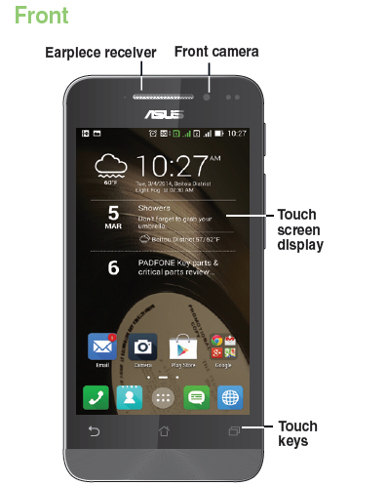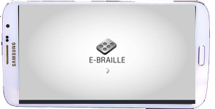

**OK Button**

**Menu Key**

**Touch Screen Display**

**Back Key**

**Earplece Recelver**

**Front Camera**

Gambar 1 Tampak depan E-Braille pada smartphone

# USE THE SOFTWARE

1. Ketika memilih atau meng-klik aplikasi E-Braille dari menu di *smartphone*, maka akan langsung masuk ke dalam tampilan awal aplikasi ini, diawali dengan *splash screen*.



Gambar 2 Tampilan awal (*splash screen*) E-Braille

1. Setelah tampilan *splash screen*, aplikasi E-Braille akan memunculkan tampilan berupa kotak-kotak angka yang digunakan sebagai tombol-tombol *keyboard* E-Braille. Dalam tampilan ini tersedia 6 kotak untuk membentuk pola/kode huruf Braille.

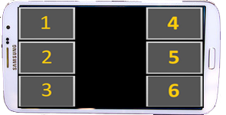

Bagian tengah

Gambar 3 Tampilan *keyboard* pada E-Braille

1. Jika kita menekan Menu Key pada smartphone, akan muncul menu, yang terutama ditujukan untuk Personal Guide, yang berisi submenu Kotak Masuk, Kotak Keluar, Kamus Braille, Petunjuk, dan Tentang Kami. Pengguna dapat memilih salah satu dari submenu tersebut sesuai dengan keinginan dengan meng-klik/men-*touch*.

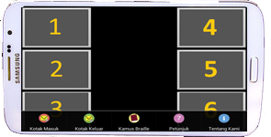

Gambar 4 Tampilan submenu pada E-Braille untuk Personal Guide

1. Jika pengguna memilih menu Kotak Masuk, maka akan ditampilkan menu Kotak Masuk yang berisi daftar pesan yang diterima oleh pengguna smartphone. Dalam menu ini, jika pengguna memilih/meng-klik/men-*touch* salah satu pesan, maka akan terdengar suara yang membacakan isi dari pesan masuk yang dipilih tersebut.

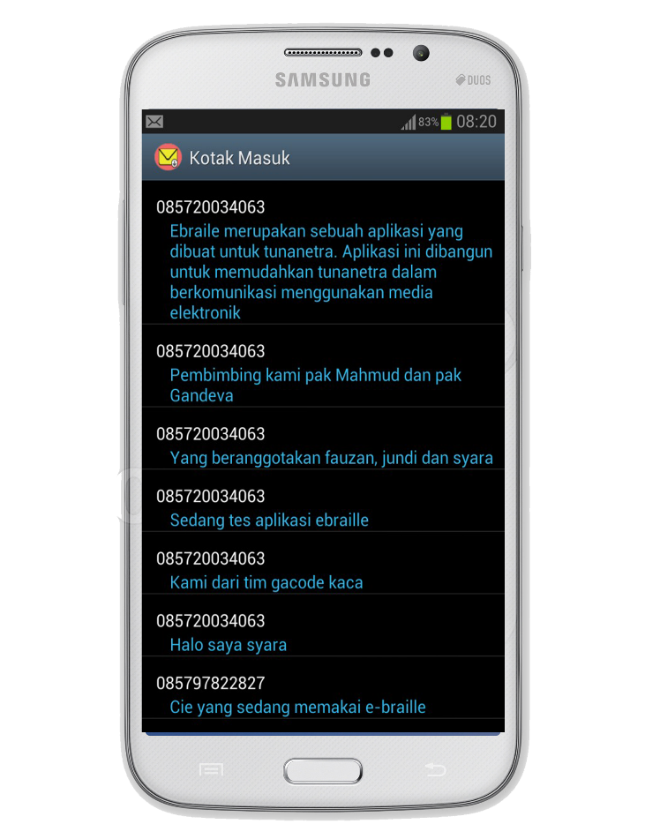

Gambar 5 Tampilan menu Kotak Masuk

1. Jika pengguna memilih menu Kotak Keluar, maka akan ditampilkan menu Kotak Keluar yang berisi daftar pesan yang telah dikirimkan oleh pengguna smartphone. Dalam menu ini, jika pengguna memilih/meng-klik/men-touch salah satu pesan, maka akan terdengar suara yang membacakan isi dari pesan keluar yang dipilih tersebut beserta status pengiriman dari pesan keluar tersebut.

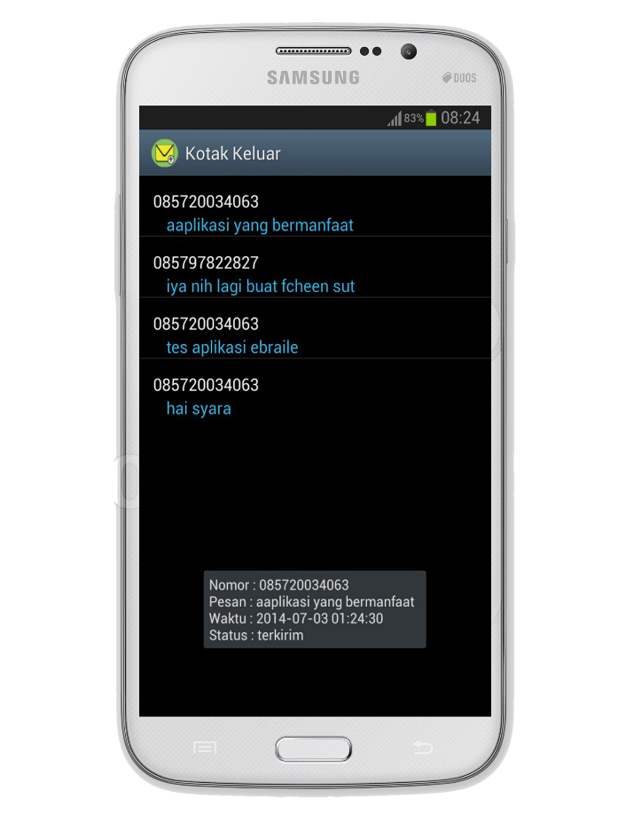

Gambar 6 Tampilan menu Kotak Keluar

1. Bagi pengguna yang belum mengenal pola-pola huruf Braille, pada aplikasi ini disediakan menu Kamus Braille yang berisi daftar kode/pola Braille untuk setiap huruf alphabet.

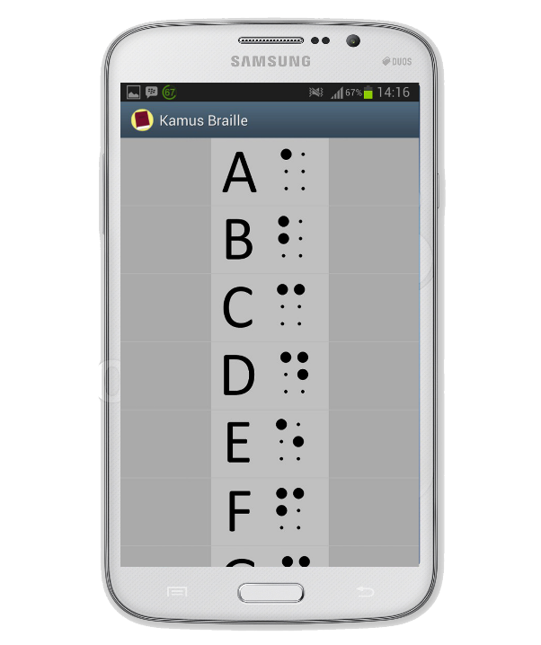

Gambar 7 Tampilan Kamus Huruf Braille

1. Aplikasi E-Braille ini memiliki menu Petunjuk yang berisi cara penggunaan aplikasi E-Braille dalam bentuk tutorial untuk setiap fungsionalitas. Selain itu, terdapat juga cara penempatan posisi yang tepat untuk jari-jari pengguna.

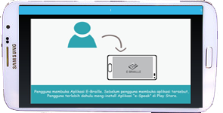

Gambar 8 Menu menu Petunjuk (1)

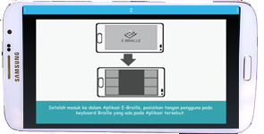

Gambar 9 Menu menu Petunjuk (2)

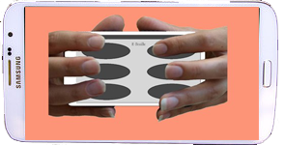

Gambar 10 Cara penempatan posisi pengguna

1. Menu Tentang Kami berisikan tentang profil dari tim pembuat aplikasi E-Braille ini.

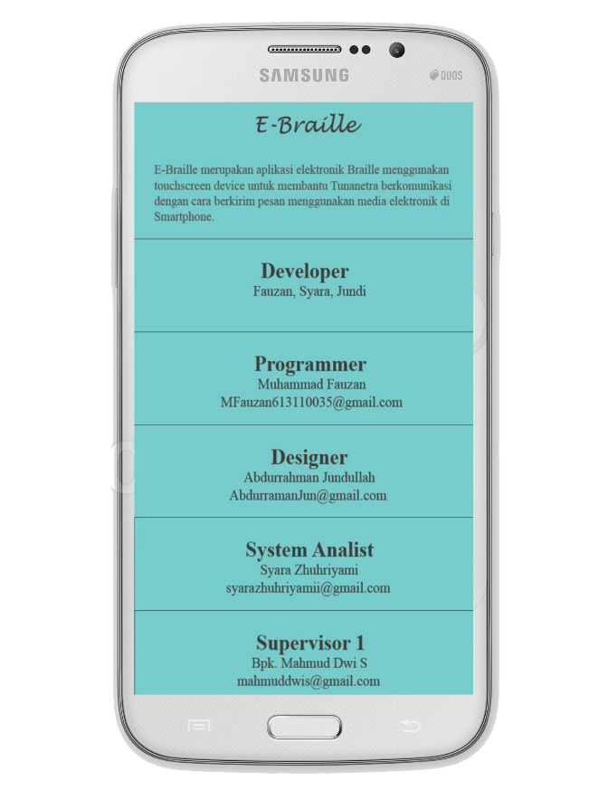

Gambar 11 Tampilan menu Tentang Kami

Setelah mengetahui tampilan dan fungsi dari masing-masing menu E-Braille, berikut langkah-langkah melakukan fungsionalitas utama E-Braille, yaitu mengetikkan pesan dan mengirimkannya ke nomor tujuan.

1. Saat aplikasi E-Braille dalam keadaan *stand by* (sebagaimana Gambar 3), pengguna (tunarungu) mengetikkan isi pesan sesuai kode-kode huruf Braille. Posisi angka 1 dan 4 ada di atas atau di dekat jari telunjuk kiri dan kanan (lihat Gambar 10).

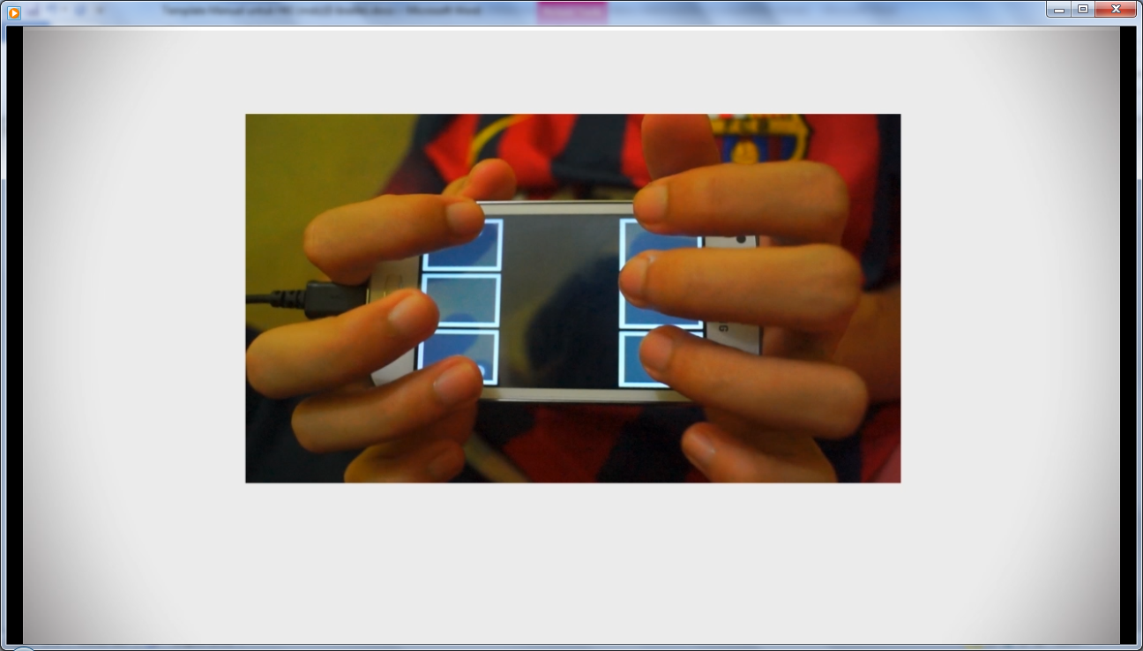

Gambar 12 Mengetikkan pesan pada E-Braille

1. Swipe ke kiri (dari sisi pengguna) untuk memberikan spasi dan membaca kalimat yang sebelumnya sudah diketikkan.
2. Swipe ke kanan (dari sisi pengguna) untuk menghapus kata sebelumnya atau yang terakhir diketikkan.

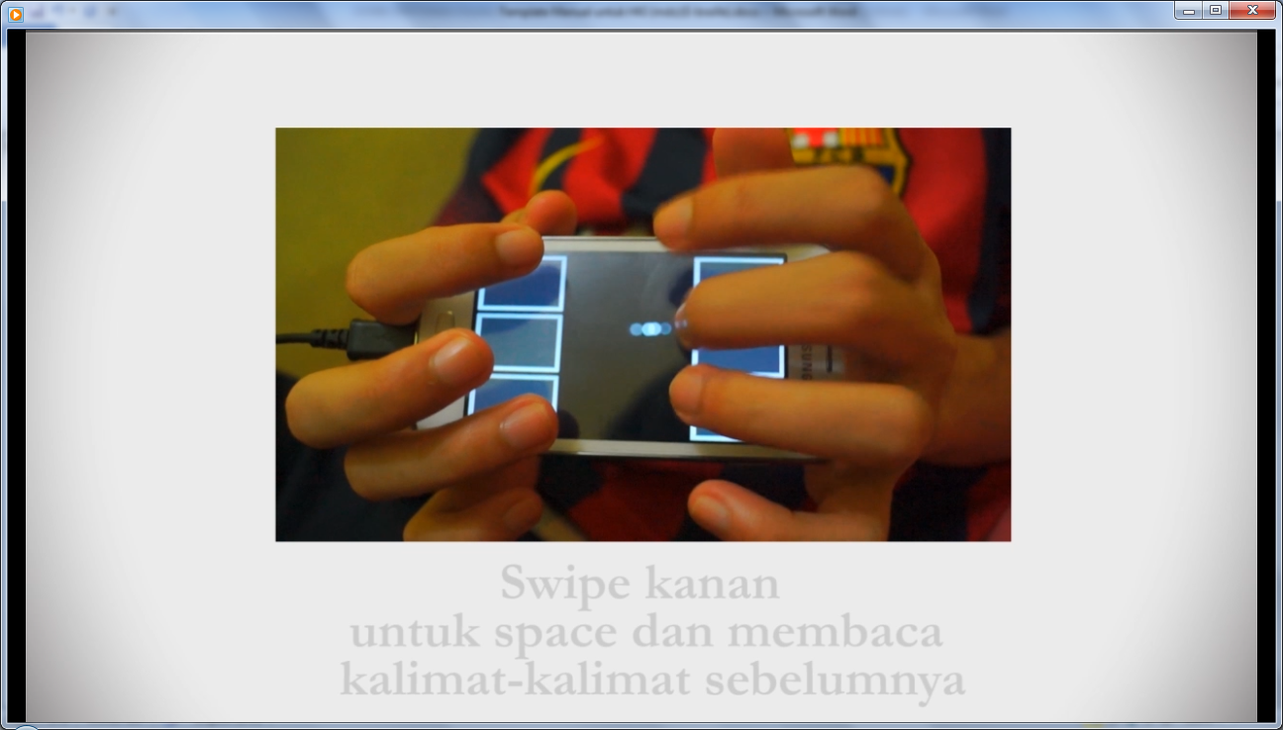

Gambar 13 Swap ke kiri untuk memberikan spasi dan ke kanan untuk menghapus

1. Setelah isi pesan selesai diketikkan, *double tap* pada bagian tengah (lihat Gambar 3) dengan 1 jari, sehingga keluar suara perintah untuk memasukkan nomor tujuan. Lalu, ketikkan nomor tujuan sesuai kode-kode huruf Braille. Untuk menghapus nomor terakhir yang diketikkan swap ke kanan (dari sisi pengguna).

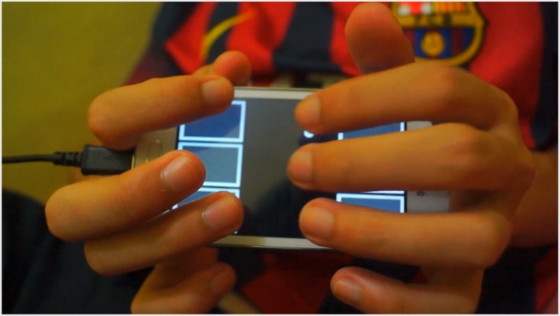

Gambar 14 *Double tap* setelah selesai mengetik pesan untuk memasukkan nomor tujuan

1. Setelah nomor tujuan selesai diketikkan, double tap pada bagian tengah untuk melakukan pengiriman. Setelah itu akan ada suara yang memberitahukan apakah pesan sudah berhasil terkirimkan atau tidak.

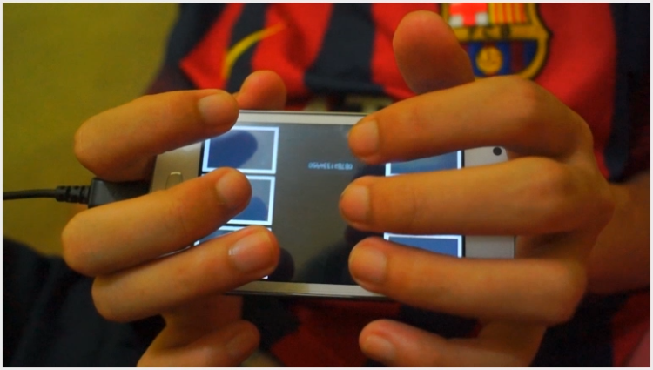

Gambar 15 Double tap setelah selesai mengetik nomor tujuan untuk mengirimkan pesan

# CONTACT US

|  |  |  |
| --- | --- | --- |
| D:\My Pictures\Logo Tel-U.png | Program Studi D3 Teknik Informatika  Fakultas Ilmu Terapan  Universitas Telkom  Jalan Telekomunikasi No. 1, Terusan Buah Batu, Bandung 40257  <http://dif.telkomuniversity.ac.id/> | D:\My Pictures\Logo Prodi D3 IF New.png |